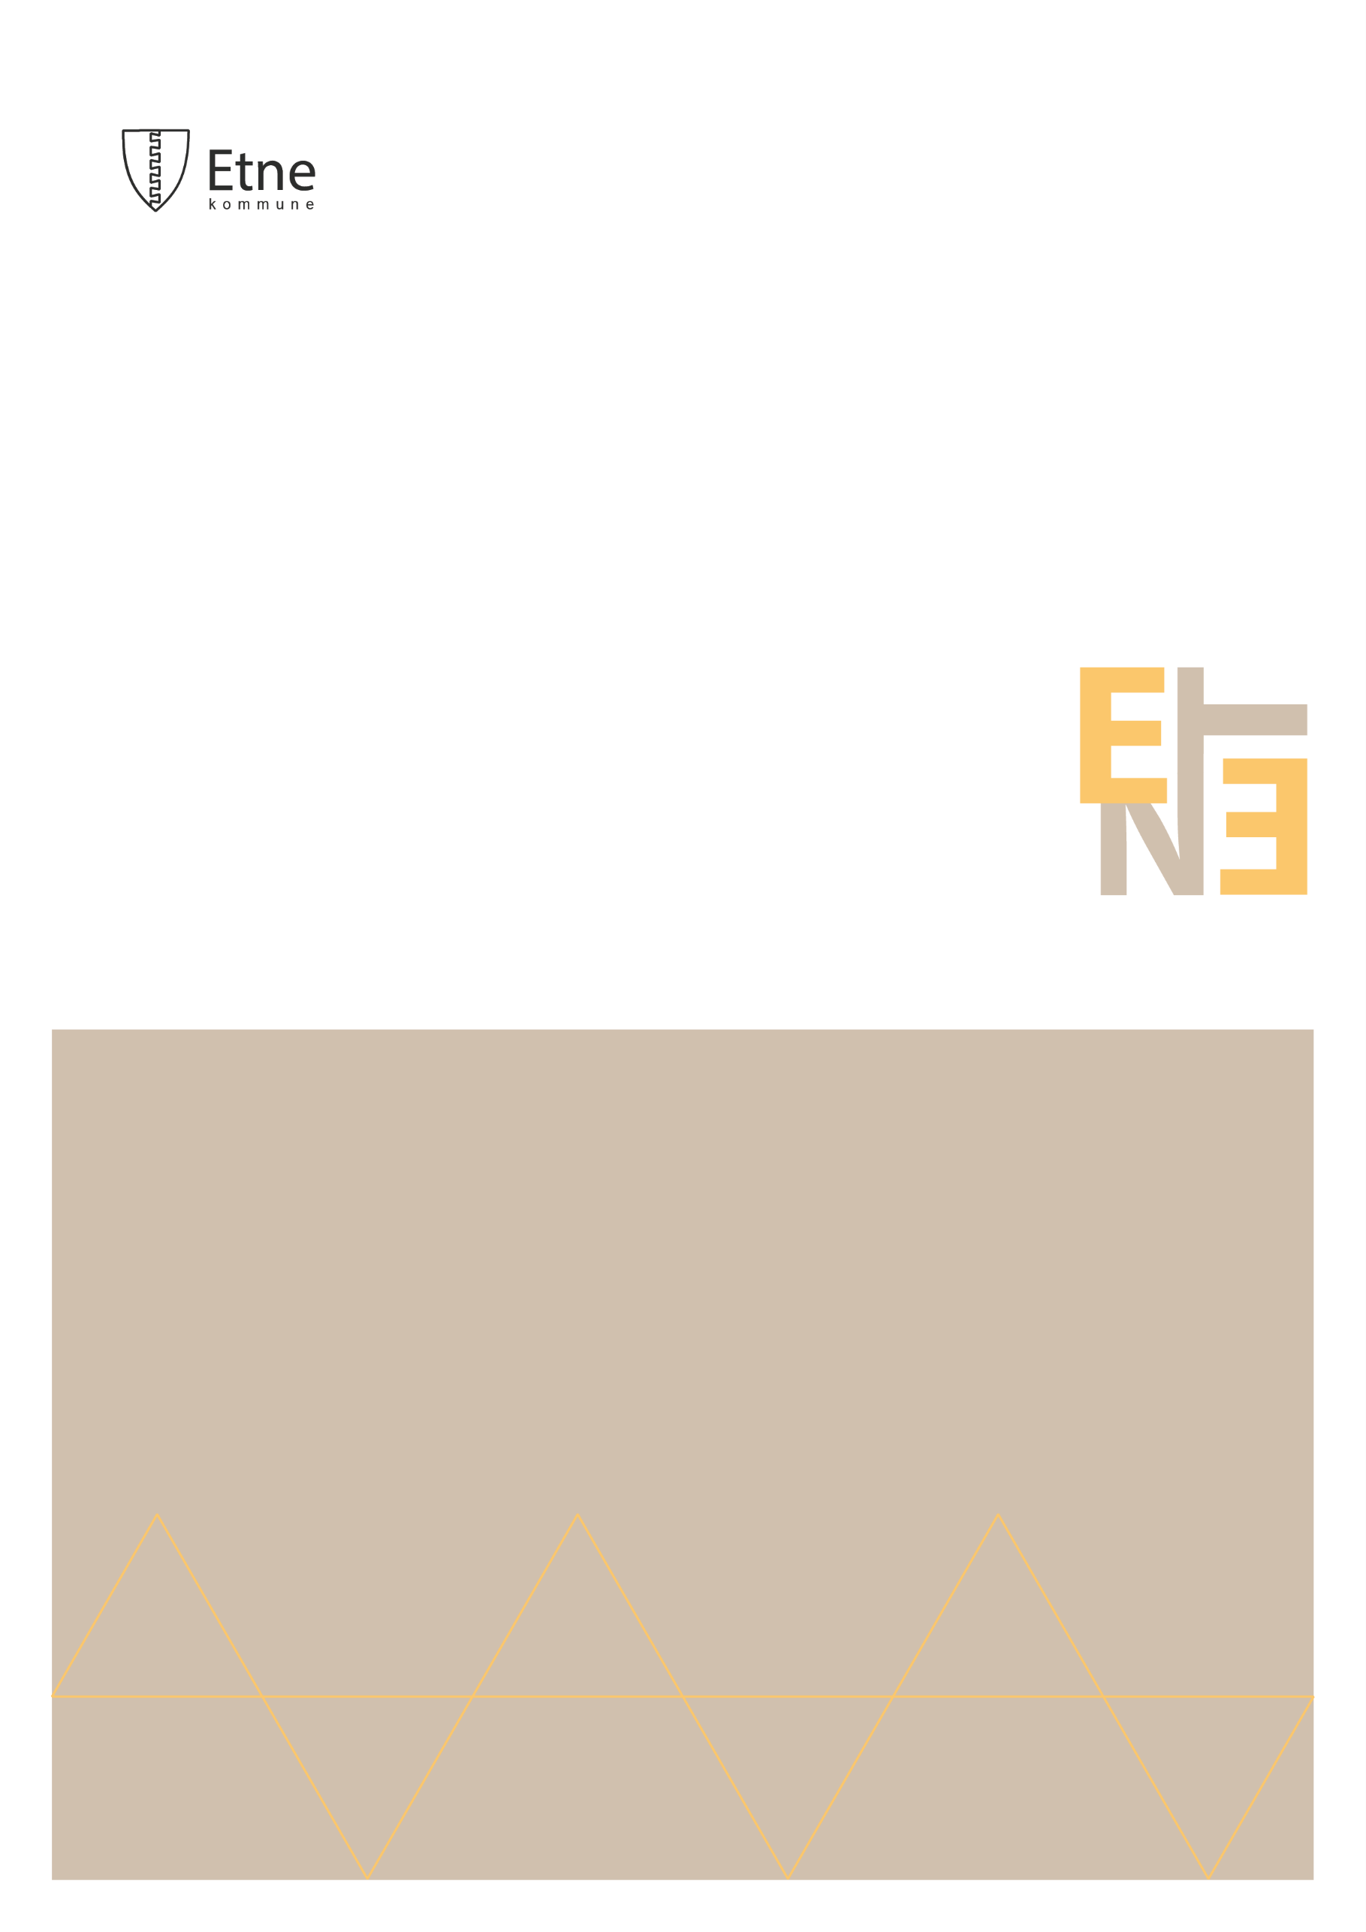

Skule- og feriedagar 2025-2026 i Etne kommune

Fastsett av Etne kommunestyre 11.06.2024.

Gjeldande frå 1. august 2024

Forskrift

Innhald

§ 1 Føremål og verkeområde 5

§ 2 Skule- og feriedagar skuleåret 2025-2026. 5

§ 3 Lokale variasjonar 5

§ 4 Iverksetjing og opphøyr 6

# 

Fastsett av Etne kommunestyre 11.06.2024 i lov av 9. juni 2023 nr 30 om grunnskuleopplæringa og den vidaregåande opplæringa § 14-1 andre ledd.

# § 1 Føremål og verkeområde

Forskrifta gjev informasjon om kva skule- og feriedagar elevane har skuleåret 2025-2026. Elevane har rett og plikt til å måta på skulen på dei fastsette skuledagane.

Forskrifta gjeld for elevar ved begge grunnskulane i Etne kommune.

# § 2 Skule- og feriedagar skuleåret 2025-2026.

**Tabell for skuleruta**

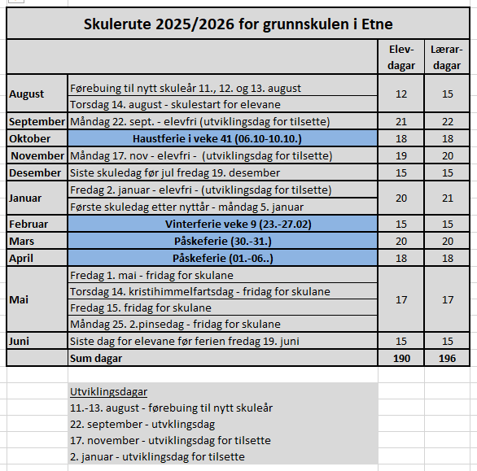

# § 3 Lokale variasjonar

Skulane kan søkja om unntak frå § 2 om skule- og feriedagar i særlege tilfelle. Kommunedirektøren får fullmakt til å gjera unntak frå § 2.

# § 4 Iverksetjing og opphøyr

Denne forskrifta trer i kraft 01.08.2025 og gjeld til 30.06.2026

